

Руководство по эксплуатации SVT-M11

SVT-M11 предназначено для записи звука. Данное устройство работает совместно с видеорегистраторами и камера видеонаблюдения. SVT-M11 содержит специальную схему АРУ, поэтому он подходит для различных типов помещений.

Характеристики

Подключение: RCA аудио выход, DC вход питания
Акустическая площадь: 5 - 50 кв.м.
Частотный диапазон: 50 Гц - 13 кГц
Сопротивление: 600 Ом
Рабочая температура: -10 +50 ºС
Габаритные размеры: 50х8х6 мм

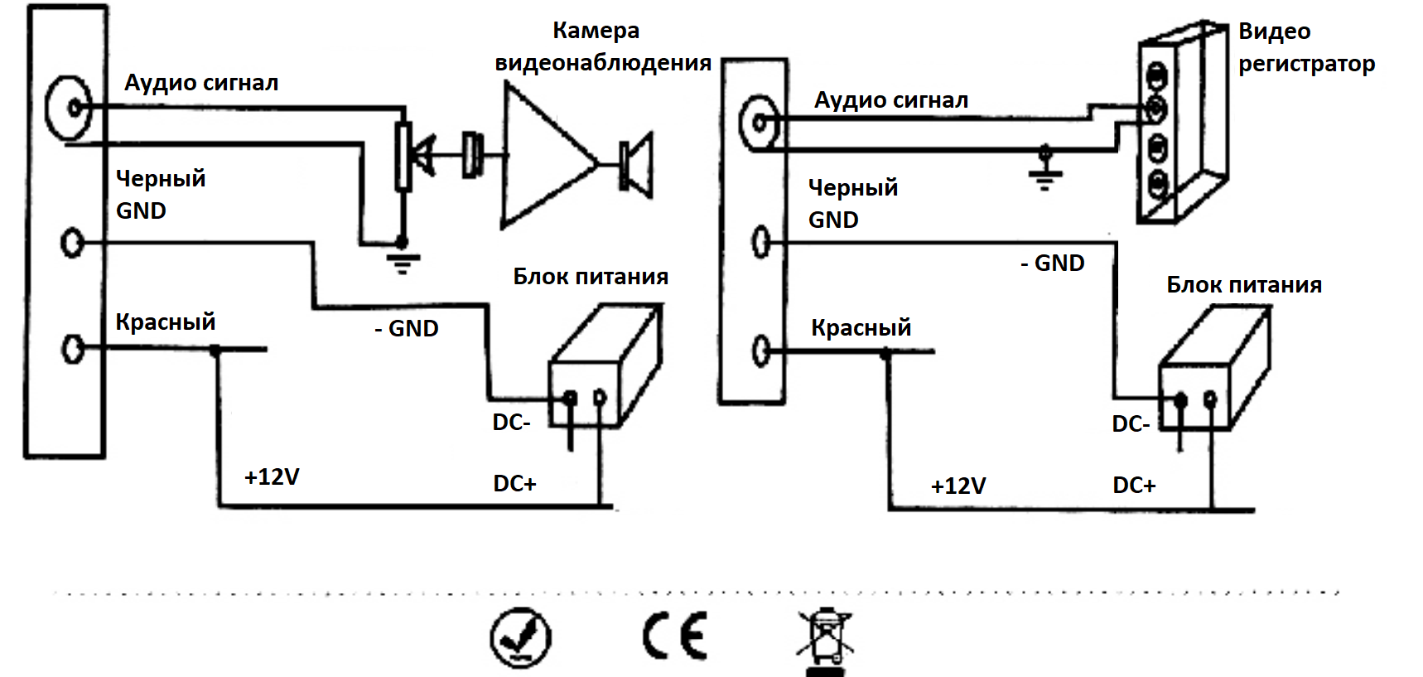
Схема подключения

